Medienmitteilung
29. September 2022

Sicherer Betrieb von Laseranlagen: FOBA-Seminare zu Grundausbildung, Konstruktion, CE-Prozess

Selmsdorf, September 2022 – Die Arbeitssicherheit hat bei FOBA Laser Marking + Engraving in Entwicklung, Herstellung und Betrieb von Lasermarkiersystemen seit Jahrzehnten einen hohen Stellenwert. Um seine Kunden beim sicheren Betrieb von Lasereinrichtungen und der Umsetzung der gesetzlichen Vorgaben zu unterstützen, bietet FOBA die Seminarreihe „Fachkunde Lasersicherheit“.

Die Seminarreihe umfasst drei verschiedene Themenbereiche und vermittelt umfassendes Fachwissen. Daher eignet sich die Seminarteilnahme zum Nachweis der Fachkunde für Laserschutzbeauftragte, zur Konstruktion sicherer Laserschutzeinhausungen sowie zur Durchführung des CE-Prozesses für die Klassifizierung einer Maschine.

Das erste Seminar vermittelt grundlegende Kenntnisse im Rahmen der Ausbildung zum/zur Laserschutzbeauftragten. Aufgrund des hohen Gefährdungspotenzials ist ein Betreiber einer Lasereinrichtung der Klassen 3 und 4 gesetzlich* verpflichtet, eine fachkundige Person zu bestellen, regelmäßig weiterzubilden und ihre aktuelle Fachkunde nachzuweisen. Dazu gehört die Befähigung zur Durchführung einer Gefährdungsbeurteilung, die in der Ausbildung einen besonderen Stellenwert einnimmt.

Thema des zweiten Seminars sind die technischen und formalen Voraussetzungen für den Bau einer fachgerechten Laserschutzeinhausung. Die Abschirmung optischer Strahlung ist eine wichtige Voraussetzung für den sicheren Betrieb eines gesundheitsgefährdenden Lasers der Laserklasse 4 und somit für die Einstufung der kompletten Lasereinrichtung in die unbedenkliche Laserklasse 1.

Das dritte Seminar vermittelt das Fachwissen für die Durchführung des CE-Prozesses gemäß der EU-Maschinenrichtlinie. Der/die Teilnehmer/in lernt die formalen Schritte, die vor dem Inverkehrbringen einer Lasereinrichtung zu beachten sind, und die eine umfangreiche Dokumentation beinhalten. Die Ausstellung einer CE-Konformitätserklärung ist Voraussetzung für den Betrieb einer Lasermaschine im Europäischen Wirtschaftsraum.

Alle drei Seminare basieren auf den gesetzlichen Vorgaben im Bereich der Lasermaterialbearbeitung und -beschriftung und können einzeln gebucht werden. Sie richten sich an Laserschutzbeauftragte, Konstrukteure, Anlagenbauer, Integratoren und weitere Verantwortliche im Bereich Lasersicherheit.

Termine bietet FOBA fortlaufend nach individueller Vereinbarung an. Die Teilnahme erfolgt in Präsenz unter der Leitung eines erfahrenen Sicherheitsingenieurs. Zu näheren Information stehen Seminarbroschüren zum kostenlosen Download zur Verfügung. Unter der E-Mail info@fobalaser.com beantwortet FOBA Anfragen zur Seminarteilnahme oder nimmt Anmeldungen entgegen.

*Die gesetzlichen Verpflichtungen zur Bestellung eines Laserschutzbeauftragten sowie zur regelmäßigen Weiterbildung finden sich in der „Verordnung zum Schutz der Beschäftigten durch künstliche optische Strahlung – OstrV“ sowie in den „Technischen Regeln für optische Strahlung – TROS-Laserstrahlung“.

Mehr Information und kostenloser Download der Seminarbroschüren:
https://page.fobalaser.com/sm-gen03a-Lasersicherheit-Seminare-DE.html?utm_source=website&utm_medium=pr&utm_campaign=lasersicherheit

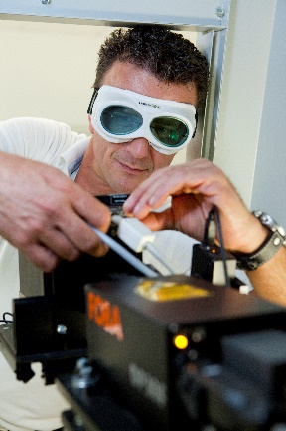
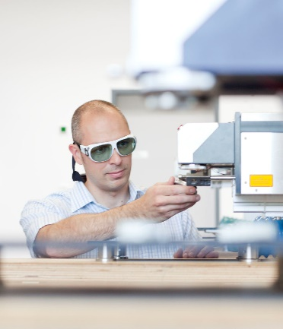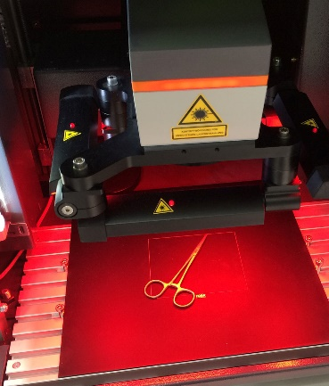

Bilder zum kostenfreien Download
https://www.fobalaser.com/de/newsroom-events/news-presse/foba-seminare-fachkunde-lasersicherheit/ (Bildrechte: FOBA Laser Marking + Engraving)

FOBA Laser Marking + Engraving
https://www.fobalaser.com/de/

Mehr FOBA Medienmitteilungen:
https://www.fobalaser.com/de/newsroom-events/news-presse/

Weitere Informationen sowie Text- und Bildmaterial erhalten Sie von:
For additional information and images for editorial use please contact:

Susanne Glinz | Campaign Manager
ALLTEC Angewandte Laserlicht Technologie GmbH | FOBA Laser Marking + Engraving
An der Trave 27 – 31 | 23923 Selmsdorf
Tel.: +49 (0)38823 55-547
susanne.glinz@fobalaser.com | www.fobalaser.com

Über FOBA www.fobalaser.com/de/
FOBA Laser Marking + Engraving (Marke der ALLTEC Angewandte Laserlicht Technologie GmbH) ist einer der führenden Hersteller und Anbieter von innovativen Lasermarkierlösungen. FOBAs Beschriftungslaser, Lasermarkiermaschinen und bildgebende Kennzeichnungsworkflows kommen vor allem in der Automobilzulieferindustrie, Medizintechnik, Elektronik und Kunststoffindustrie sowie im Werkzeug-, Metall- und Formenbau zur Kennzeichnung einer Vielzahl an Materialien und Produkten zum Einsatz. Ein weltweiter Vertrieb sowie internationale Vertriebspartner und Servicestandorte bedienen die globalen Märkte. Seit 2004 gehört ALLTEC/FOBA mit der Firmenzentrale in Selmsdorf bei Lübeck zur US-amerikanischen Danaher Corporation.

About FOBA www.fobalaser.com
FOBA Laser Marking + Engraving (brand of ALLTEC Angewandte Laserlicht Technologie GmbH) is one of the leading suppliers of advanced laser marking systems. FOBA develops and manufactures marking lasers for integration as well as laser marking workstations with vision assisted marking workflows. FOBA technology is being applied for the direct part marking of any kind of metals, plastics, or other materials in industries like automotive, medical, electronics, plastics or tool, metal and mold making. With its worldwide sales and service branches and its headquarters near Lübeck/Hamburg (Germany) ALLTEC/FOBA is part of the Danaher Corporation.

